暨南大学本科实验报告专用纸

课程名称 汇编语言程序设计 成绩评定
实验项目名称 分支程序设计 指导教师 邹先霞
实验项目编号 0806015201 实验项目类型
实验地点 学生姓名 张印祺 学号 2018051948
学院 信息科学技术学院 系 计算机系 专业 网络工程
实验时间2020年 4 月 25 日 下 午 ～

一、实验目的和要求
实验目的：
- 掌握分支程序的结构及分支程序的设计，调试方法。 学习数据传送及算术和逻辑运算指令的用法。
- 熟悉在PC机上建立、汇编、连接、调试和运行汇编语言程序的过程。
实验要求：
1）编程实现：设从STRING开始存放有一个以#为结束标志的字符串，把字符串中的字符进行分类，数字字符送入NUM开始的内存区中，大写字母送入从BCHAR开始的内存区中，小写字母存入从LCHAR开始的内存区中，其他字符存入从OTHER开始的内存区中。
2）编制一程序，从键盘输入两个长度不同的字符串，设字符串长度小于２５个字符。要求在屏幕上以右边对齐的形式显示出来。
编程要点：
- 在数据段中设置两个存放提示信息的字符串，一个是提示用户输入，另一个是指示显示信息位置；
- 在数据段中设置两个存放输入字符串的缓冲区；
- 输入字符串采用0AH号DOS功能调用，字符串存入缓冲区时，第２个字节为实际输入字符串的长度，从第３个字节开始为字符串的ASCII码。
- 为了实现显示的右对齐，由于两个字符串缓冲区的长度相同，只需要将两个字符串向缓冲区后面靠齐，再调用０９H号DOS功能调用即可达到显示的右对齐。

二、程序流程图（每题分开写）
（1）
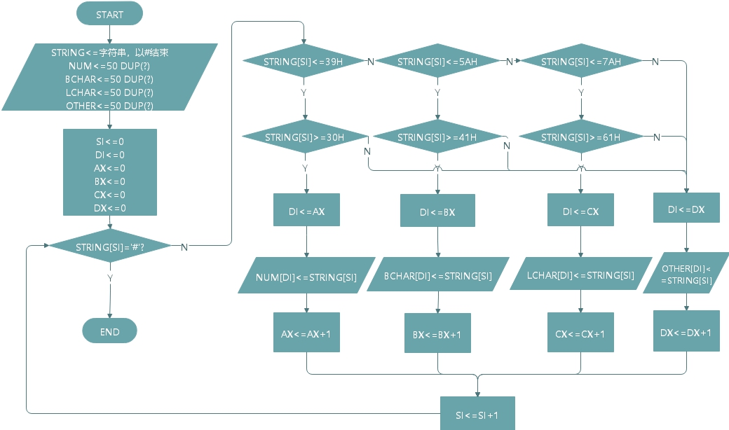
（2）
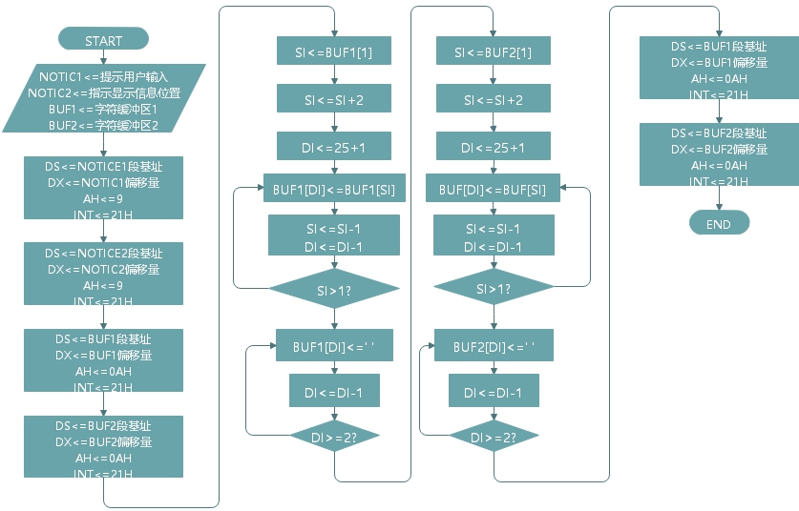

三、源程序（每题分开写）
（1）
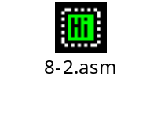

(2)
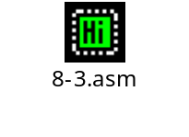

四、结果分析（对输入\输出部分截屏）
(1)
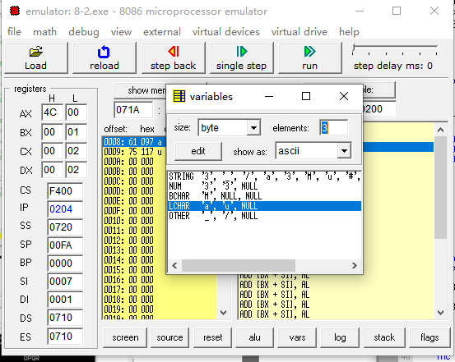
(2)
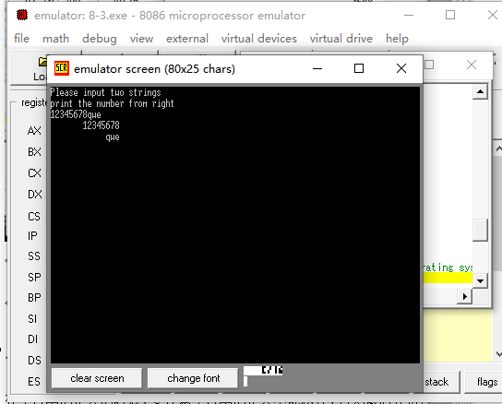

五、实验总结
各寄存器和标识位的功能：
第二题：si作为地址指向string，ax指向num中的当前位置，bx指向bchar的当前位置，cx指向lchar的当前位置，dx指向other的当前位置，由于前面指向位置的寄存器并不是都可以寻址的，所以需要di来替换。
第三题中，用了ah作为dos的指令，dx存放string段的地址，指定输出位置，dl作为字符的输出，al做暂存和比较数据，bx赋值为1，取出两个字符串的长度，di存放两个字符串的长度差，用来补齐空格。

问题：
在字符串的定义的时候，要注意字符串的定义不能越界，否则最后在进行字符串的移动的时候会因为容易发生下标越界的情况。然后还应当注意时只有DI和SI可以用于相对寻址，充当字符串的下标，想要用多个下标的时候，应该用寄存器将下标存起来，等到用的时候再赋值给DI或SI。
在进行输出换行操作的时候要求先0dh再0ah，否则会导致输出的过程中，刷新掉原来的输出行。

总结：
对于分支结构的运用有了一定的理解，并且对于循环结构、判断是否跳出的条件有了一定的理解。记住了再显示输出换行时需要将0dh先输出再输出0ah。

